Anordnung der Lernsituationen im Lernfeld 6: Trockenbauelemente verarbeiten (60 UStd.)
Nr. | Abfolge der Lernsituationen | Zeitrichtwert (UStd.)
6.1 | Erstellen einer Montagewand in Trockenbauweise | 24
6.2 | Erstellen eines Angebots nach Kundenwunsch
6.3 | Konstruktion einer abgehängten Decke in Trockenbauweise
…

Curricularer Bezug:
Ausbildungsjahr: 2
Lernfeld Nr. 16: Trockenbauelemente verarbeiten (60 UStd.)
Lernsituation Nr. 6.1: Erstellen einer Montagewand in Trockenbauweise (24 UStd.)
Handlungssituation:  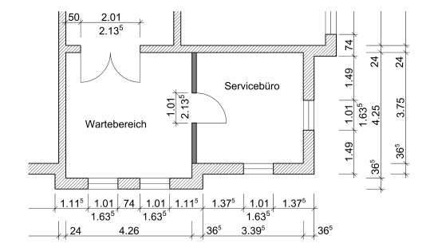  In der Gemeindeverwaltung  soll ein Konferenzraum in ein  Servicebüro mit Wartebereich  unterteilt werden. Ihr Betrieb  hat den Auftrag erhalten, die  Trennwand in Trockenbauweise herzustellen.  Der Wandaufbau muss noch festgelegt werden und soll  guten Schallschutz bieten. Die Oberflächenqualität soll eine Tapezierung mit einer fein strukturierten Vliestapete erlauben. | Handlungsergebnis:  - maßstabsgerechter Verlegeplan  - Arbeitsablaufplan  - Checkliste
Berufliche Handlungskompetenz als vollständige Handlung:  Die Schülerinnen und Schüler:  - analysieren die räumlichen Gegebenheiten der Gemeindeverwaltung mit Hilfe von Bildern und des Grundrisses.  - informieren sich über die Vorstellungen der Kunden mit Hilfe der Situationsbeschreibung und dokumentieren diese.  - informieren sich über die Systemkomponenten und Varianten von Trockenbauwänden.  - treffen eine begründete Auswahl für die Materialien und das System.  - planen die Ausführung unter Beachtung der Herstellervorgaben.  - erstellen einen maßstabsgerechten Verlegeplan mit manuellen oder digitalen Mitteln.  - erstellen einen ausdifferenzierten Arbeitsablaufplan und beachten bei der Ausführung den Gesundheits- und Arbeitsschutz.  - erstellen eine Checkliste entsprechend der technischen Qualitätsanforderungen (Normen und Richtlinien).  - kontrollieren die Übereinstimmung von Planung und Ausführung und beurteilen die Arbeitsergebnisse mithilfe der Checkliste.  - präsentieren dem Kunden die Gestaltungsarbeiten und bewerten diese nach Kundenzufriedenheit.  - reflektieren ihren Arbeitsprozess und diskutieren Optimierungsmöglichkeiten.  - archivieren die Arbeitsergebnisse mithilfe digitaler Techniken und beachten dabei den Datenschutz. | Konkretisierung der Inhalte:  - Systemkomponenten Trockenbau (Gipsplatten, Profile, Einbauteile, Verbindungs- und Befestigungsmittel)  - Systemvarianten (Ständerwerke)  - Werkzeuge  - Qualitätsstufen der Verspachtelung (Q1 bis Q4)  - Spachtelmassen
Didaktisch-methodische Anregungen:
(z. B. Möglichkeiten der Leistungsbewertung und Lernortkooperationen sowie Materialien und Medien)

Lern- und Arbeitstechniken
- Umgang mit Hard- und Software
- Informationstexte beschaffen und auswerten
- Konzepte entwickeln; planen und ausführen; vortragen und präsentieren
- Teamarbeit selbständig gestalten
- Aufgabenstellungen verstehen, strukturieren
- Maßstäbliches Zeichnen

Unterrichtsmaterialien/Fundstelle
Fachbuch, technische Merkblätter der Hersteller, BFS-Merkblätter, Sicherheits-Datenblätter, VOB, Vorgaben der Bundesverbände, weiterführende Verordnungen und Gesetze, digitale Angebote der Hersteller (Webinare, Lernapps, Lernvideos etc.)

Organisatorische Hinweise
PC-Raum (bei Einsatz mobiler Endgeräte WLAN), Beamer, Internet, Textverarbeitungs-, Präsentationsprogramm, Drucker

Medienkompetenz, Anwendungs-Know-how, Informatische Grundkenntnisse
(Bitte markieren Sie alle Aussagen zu diesen drei Kompetenzbereichen in den entsprechenden Farben.)

